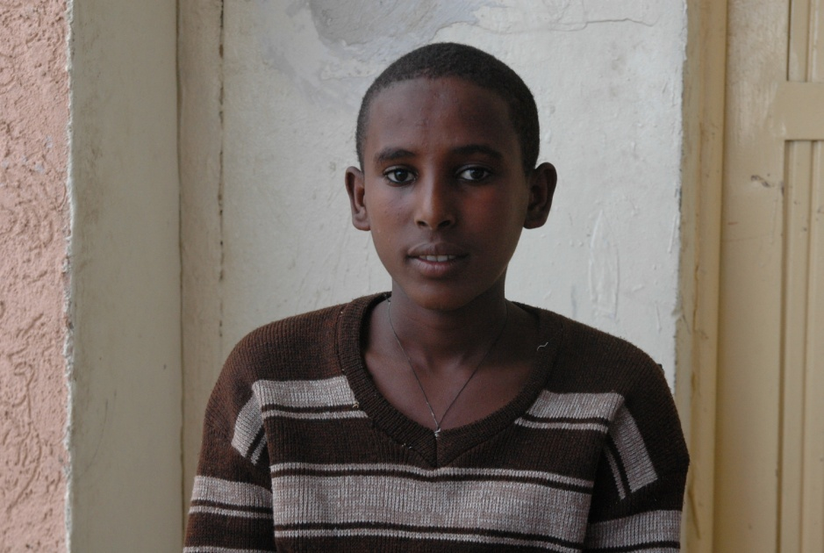
Navn: 1: Abadi Halefom
Dreng/pige: M
Alder: 13
Årstal ankomst til børnehjemmet ? 2007
Fra hvilken by/område/familiebaggrund? Mekele. Faren døde. Boede med moren, som var fattig. Hun døde 4 år efter faren. Familie kontaktede Fikre

Hvilken klasse går du i? 7
Hvilke fag kan du bedst lide? kemi
Hvad er din yndlingsbeskæftigelse? Læse bøger + lege
Hvilken uddannelse kunne du tænke dig? lærer
Hvilken skole går du i og hvor langt har du til skole? Ayder. Public. Går hele dagen
10 min til skole
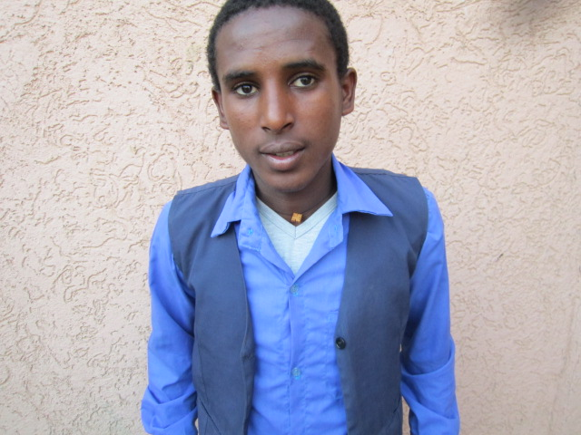2014

